НИЖЕГОРОДСКИЙ ГОСУДАРСТВЕННЫЙ ТЕХНИЧЕСКИЙ

УНИВЕРСИТЕТ

ИМ. Р.Е. АЛЕКСЕЕВА

Кафедра "Вычислительные системы и технологии"

**ПРОГРАММИРОВАНИЕ**

**Отчёт**

**по летней практике на предприятии ННИИРТ**

Выполнил студент группы 19-ИВТ-3

Сухоруков Валерий Алексеевич

«21» июля 2020 г.

__________________________

Провел ст. преподаватель кафедры ВСТ

Мартынов Д.С.

«___» _______ 2020г.

__________________________

# Схемотехническое отделение

Специалисты схемотехнического отделения обеспечивают процесс жизненного цикла изделия от согласования технического задания и непосредственно разработки, передачи комплекта конструкторской документации в производство и до завершения его эксплуатации и снятия с производства.

Инженеры отделения осуществляют разработку и отладку программного обеспечения, встроенного в изделие, начиная от отладки и заканчивая испытаниями в составе аппаратно-программного комплекса изделия.

# Отдел 12

Деятельность отдела направлена на разработку высококачественной, надежной и необходимой для потребителя продукции, обеспечение высокого уровня решения научно-технических задач, стоящих перед отделом.

Функции отдела:

* Поиск и создание новых перспективных средств решения задач, обеспечивающих достижение мирового уровня состояния техники по тематике отдела.
* Регулировка аппаратуры опытных образцов и серийно изготавливаемой аппаратуры, разработанной отделом, в соответствии с планом. Участие в комплексной отработке изделий в целом.
* Обеспечение проведения и предъявление опытных образцов аппаратуры на предварительные испытания, серийной аппаратуры – на предъявительские испытания. Участие в проведении всех видов испытаний опытных образцов и серийной аппаратуры, разработанной отделом.

# Сектор 127

Основной задачей сектора является проведение комплексных проверок и испытаний разрабатываемых изделий.

Функции сектора:

* Обеспечение испытаний разрабатываемых изделий средствами Обеспечение внутристанционных измерений (ВСИ) и внешнетраекторных измерений (ВТИ). Разработка средств ВСИ и ВТИ, а также встраивание средств ВСИ в разрабатываемые изделия и средств ВТИ в имитаторы целей.
* Обработка информации при проведении испытаний. Разработка алгоритмов и программ обработки испытательной информации.

# Системы координат

Темой моей практики было изучение различных систем координат и их применение при решении поставленной задачи.

У каждой системы координат есть свои положительные и отрицательные свойства, которые делают удобным или неудобным использование той или иной системы. Использование разных систем координат вынуждает выполнять преобразования координат точек из одной системы в другую.

# Геодезические и прямоугольные координаты

Система геодезических пространственных координат связана с поверхностью эллипсоида вращения, принимаемого за модель Земли. Положение любой точки пространства в этой системе будет однозначно определяться тремя координатами: геодезической широтой B, геодезической долготой L и геодезической высотой H.

Тремя координатами (X, Y, Z) определяется положение любой точки и в системе прямоугольных пространственных координат. Эта система не связана с поверхностью модели Земли и поэтому используется при математической обработке результатов спутниковых наблюдений (например, для определения координат точки с помощью спутниковых радионавигационных систем ГЛОНАСС и GPS).

# Системы ПЗ-90 и WGS-84

Теоретическое определение систем координат ПЗ-90 и WGS-84 основывается на следующих положениях:

а) начало системы координат расположено в центре масс Земли;

б) ось Z направлена в Международное условное начало;

в) ось X лежит в плоскости начального астрономического меридиана, установленного Международным бюро времени;

г) ось У дополняет систему до правой системы координат.

Положения точек в системах ПЗ-90 и WGS-84 могут быть получены в виде пространственных прямоугольных или геодезических координат.

Геодезические координаты относятся к общеземному эллипсоиду (ОЗЭ), размеры и форма которого определяются значениями большой полуоси и сжатия. Центр ОЗЭ совпадает с началом системы координат.

За отсчетную поверхность в WGS принят общеземной эллипсоид с большой полуосью aWGS-84 = 6378137 м и сжатием aWGS-84 = 1/298,257223563.

За отсчетную поверхность в системе геодезических параметров ПЗ-90 при­нят общеземной эллипсоид с большой полуосью апз= 6378136 м и сжатием апз= 1/298,25784.

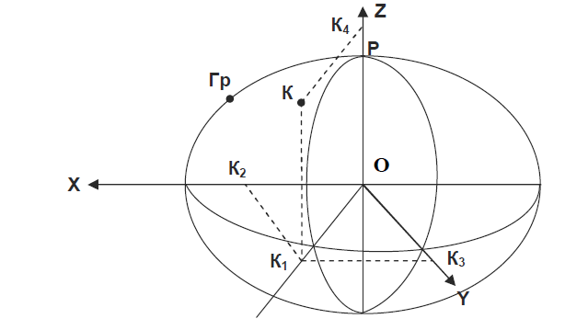

# Тема практики

В секторе 127 был разработан и апробирован комплект для оценки зон обнаружения на базе эталонных отражателей, дополненных навигационными приемниками со встроенными системами передачи данных.

Важным этапом эксперимента является обработка навигационной информации и данных, полученных со средств внутрисистемной регистрации. Самой первой задачей обработки является пересчет навигационной информации из системы WGS-84 в сферическую систему координат с центром в точке стояния РЛК.

Была поставлена задача разработать программу для осуществления данного пересчета.

Решение задачи осуществлялось следующим образом:

1. Считывание координат объекта, заданных в геодезических пространственных координатах в системе WGS-84, из входного файла.
2. Преобразование их в систему прямоугольных пространственных координат.
3. Перевод координат объекта из системы WGS-84 в систему ПЗ-90.
4. Расчёт координат объекта относительно точки стояния РЛК.

Все расчеты проводились по формулам согласно ГОСТ 32453-2017.

# Результаты работы программы

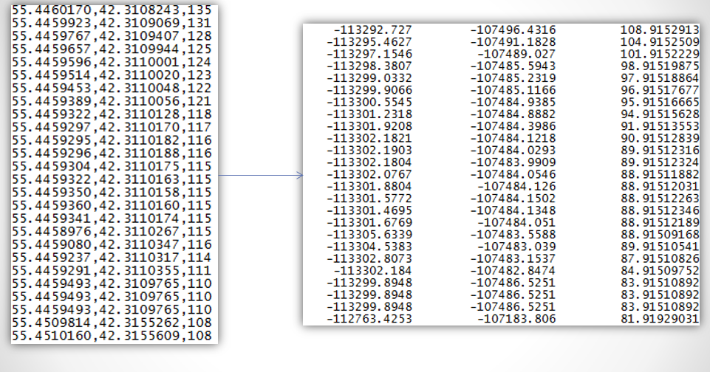

# Приложения

## Используемая литература

* К. Ф. Афонин «Высшая геодезия»
* Статья К вопросу о совершенствовании натурных методов оценки зон обнаружения РЛК и РЛС
* ГОСТ 32453-2013

## Код программы на языке С++

#include<fstream>

#include<vector>

#include<cmath>

#include<iomanip>

#include<iostream>

const double a = 6378167;

const double alpha = 1 / 298.257223563;

const double e_2 = 2 * alpha - alpha * alpha;

const double a_pz = 6378136;

const double alpha_pz = 1 / 298.25784;

const double e_2_pz = 2 * alpha_pz - alpha_pz * alpha_pz;

const double pi = 3.14159265358979;

using namespace std;

int main() {

ifstream in("lboxTrack_Deubg1.txt");

ofstream out("result.txt");

double x, n, y, z, b, l, h, B_c = 56.328666597, L_c = 44.001985582, H_c = 25, N_c;

char q;

N_c = a / sqrt(1 - e_2 * sin(B_c * pi / 180) * sin(B_c * pi / 180));

vector<double>X; vector<double>Y; vector<double>Z; vector<double>N; vector<double>B; vector<double>L; vector<double>H;

//считывание из файла координат самолёта и их перевод в Х Y Z в системе WGS-84

while (!in.eof()) {

in >> b >> q >> l >> q >> h;

n = a / sqrt(1 - e_2 * sin(b * pi / 180) * sin(b * pi / 180));

x = (n + h) * cos(b * pi / 180) * cos(l * pi / 180);

y = (n + h) * cos(b * pi / 180) * sin(l * pi / 180);

z = ((1-e_2)*n+h)* sin(b * pi / 180);

X.push_back(x); Y.push_back(y); Z.push_back(z);

}

//перевод координат самолёта из системы WGS-84 в систему ПЗ-90

for(unsigned int i=0;i<X.size()-1;i++){

X[i] = (X[i] + 0.9696 * 0.000001 * Y[i]) * (1 + 0.12 * 0.000001) - 1, 1;

Y[i] = (X[i] * 0.9696 * 0.000001 * (-1) + Y[i]) * (1 + 0.12 * 0.000001) - 0.3;

Z[i] = Z[i] * (1 + 0.12 * 0.000001) - 0.9;

}

//перевод координат самолёта в широту, долготу, высоту В системе ПЗ-90

for (unsigned int i = 0; i < X.size() - 1; i++) {

double D = sqrt(X[i]* X[i] + Y[i]* Y[i]);

if (D == 0) {

B.push_back(pi * Z[i] / (2 * abs(Z[i])));

L.push_back(0);

H.push_back(Z[i]*sin(B[i])-a/sqrt(1-e_2_pz*sin(B[i]*sin(B[i]))));

}

else {

double La = asin(Y[i] / D);

if (Y[i] < 0 && X[i]>0) { L.push_back(2 * pi - La); }

if (Y[i] < 0 && X[i] < 0) { L.push_back(pi + La); }

if (Y[i] > 0 && X[i] < 0) { L.push_back(pi - La); }

if (Y[i] > 0 && X[i] > 0) { L.push_back(La); }

if (Y[i] == 0 && X[i] > 0) { L.push_back(0); }

if (Y[i] == 0 && X[i] < 0) { L.push_back(pi); }

}

if (Z[i] == 0) {

B.push_back(0);

H.push_back(D - a_pz);

}

else {

double r = sqrt(X[i] * X[i] + Y[i] * Y[i] + Z[i] * Z[i]);

double c = asin(Z[i] / r);

double p = e_2_pz * a_pz / 2 * r;

double s1 = 0, s2, d = 1, b;

while (d > 0.0001) {

b = c + s1;

s2 = asin(p * sin(2 * b) / sqrt(1 - e_2_pz * sin(b) * sin(b)));

d = abs(s2 - s1);

s1 = s2;

}

B.push_back(b);

H.push_back(D * cos(B[i]) + Z[i] * sin(B[i]) - a_pz * sqrt(1 - e_2_pz * sin(B[i]) * sin(B[i])));

}

}

//расчёт N для координат самолёта в системе ПЗ-90

for (unsigned int i = 0; i < X.size() - 1; i++) {

N.push_back(a_pz / sqrt(1 - e_2_pz * sin(B[i]) * sin(B[i])));

}

//пересчет координат самолёта в Х У Z относительно точки стояния

for (unsigned int i = 0; i < X.size() - 1; i++) {

H[i] = H[i] - H_c;

Z[i] = H[i];

X[i] = (N[i] + H[i]) * (cos(B_c * pi / 180) * sin(B[i]) - sin(B_c * pi / 180) * cos(B[i]) * cos(L[i] - L_c * pi / 180)) + sqrt(e_2_pz) * (N_c * sin(B_c * pi / 180) - N[i] * sin(B[i])) * cos(L_c * pi / 180);

Y[i] = (N[i] + H[i]) * cos(B[i]) * (sin(L[i]) * cos(L_c * pi / 180) - cos(L[i]) * sin(L_c * pi / 180));

//cout << fixed << "x=" << X[i] << "y=" << Y[i] << "z=" << Z[i] << endl;

}

//Запись координат в файл

for (unsigned int i = 0; i < X.size() - 1; i++) {

out<<setw(20)<<setprecision(10) << X[i] << setw(20) << Y[i] << setw(20) << Z[i] << endl;

}

return 0;

}